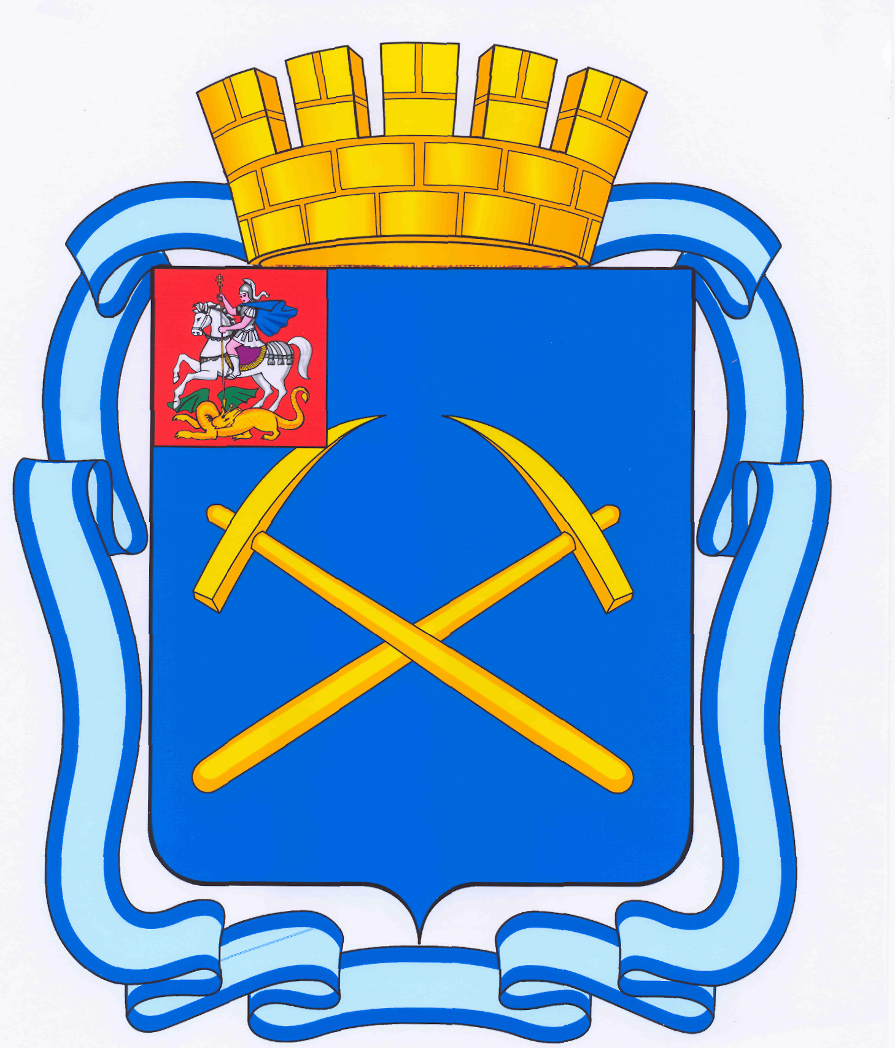

СОВЕТ ДЕПУТАТОВ
ГОРОДСКОГО ОКРУГА ПОДОЛЬСК
МОСКОВСКОЙ ОБЛАСТИ

РЕШЕНИЕ

от ____________№ _____

О внесении изменения в решение Совета депутатов Городского округа Подольск Московской области от 11.02.2021 № 7/10 «О стимулировании привлечения медицинских работников, лиц, обучающихся в образовательных организациях по образовательным программам среднего профессионального и высшего образования, для работы в государственных медицинских организациях, находящихся на территории муниципального образования «Городской округ Подольск Московской области» и подведомственных Министерству здравоохранения Московской области»

Руководствуясь Федеральным законом от 06.10.2003 № 131-ФЗ «Об общих принципах организации местного самоуправления в Российской Федерации», Федеральным законом от 29.12.2012 № 273-ФЗ «Об образовании в Российской Федерации», Законом Московской области от 14.11.2013 №132/2013-ОЗ
«О здравоохранении в Московской области», Уставом муниципального образования «Городской округ Подольск Московской области»,

Совет депутатов Городского округа Подольск решил:

1. Внести в решение Совета депутатов Городского округа Подольск Московской области от 11.02.2021 № 7/10 «О стимулировании привлечения медицинских работников, лиц, обучающихся в образовательных организациях
по образовательным программам среднего профессионального и высшего образования, для работы в государственных медицинских организациях, находящихся на территории муниципального образования «Городской округ Подольск Московской области» и подведомственных Министерству здравоохранения Московской области» (далее – решение) следующее изменение:
1.1. подпункт 1.2 пункта 1 решения изложить в следующей редакции:
«1.2. ежемесячные выплаты лицам, обучающимся в образовательных организациях по образовательным программам среднего профессионального
и высшего образования по договору о целевом обучении для работы
в государственных медицинских организациях, находящихся на территории муниципального образования «Городской округ Подольск Московской области» при соблюдении требований, предусмотренных постановлением Правительства Российской Федерации от 27.04.2024 № 555 «О целевом обучении
по образовательным программам среднего профессионального и высшего образования.».
2. Направить настоящее решение Главе Городского округа Подольск
для подписания и обнародования.
3. Контроль за выполнением настоящего решения возложить на постоянную депутатскую Комиссию по вопросам социальной поддержки населения, здравоохранению и экологии (Щукин В.Ю.).

Председатель Совета депутатов  Городского округа Подольск | Глава Городского округа Подольск
А.А. Никулин | Г.И. Артамонов

